2020年2月17日
会員各位
公益社団法人 日本技術士会中国本部長 大田 一夫
活用促進委員長 大江 清登
（技術士活性化委員） 副委員長 長原 基司
公益社団法人日本技術士会 技術士活性化委員会／中国本部 活用促進委員会 主催
【技術支援基礎講座】
『企業支援における環境視点(省エネルギー・CO2削減)の取組み』（ご案内）

拝啓
時下益々ご清祥のこととお慶び申し上げます。平素は格別のご高配を賜り厚くお礼申し上げます。
さて，今回の研修は，技術士が支援する企業・経営者への更なる貢献を目指し，我が国の省エネルギー政策，地球温暖化対策に関する知識習得を目的に開催いたします。
この目的・主旨にて、統括本部とWebでつなぎ、下記により開催しますので多数の技術士の皆様のご参加をお待ちしております。
メール送信可能な方は，事務局事務の省力化のため，できるだけ中国本部ホームページ(http://www.ipej-chugoku.jp/)の「Web申込みはこちら」か，中国本部からの開催案内メールの返信メールでお申し込み下さい。 敬具
記
- 主 催：公益社団法人日本技術士会 技術士活性化委員会／中国本部 活用促進委員会
- 日 時：2020年3月18日（水）13:30～15：45
- 場 所：【本部】公益社団法人日本技術士会 中国本部事務局 会議室（第3ウエノヤビル6階）
【地域】鳥取県支部にても開催します。会場は地域会場（添付）ご参照。
- プログラム概要
13：35～14：35 (質疑含む)
【講演1】「(仮)省エネルギーに関する政策, 令和2年度予算」
(省エネルギー相談地域プラットフォーム)
講師：高橋 瑛乃 氏 経済産業省 資源エネルギー庁
省エネルギー・新エネルギー部 省エネルギー課
14：35～14：45（休憩）
14：45～15：45 (質疑含む)
【講演2】「環境視点の企業支援 体質強化で経営貢献」
講師：田脇 康広 氏 技術士(環境，総監)
一般社団法人 低炭素エネルギー技術事業組合

- 定員、対象、参加費、CPD
  - 定員 広島30人、鳥取20人 （なお、各定員になり次第締め切ります）
  - 対象 会員及び非会員
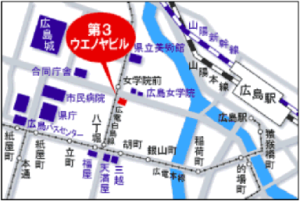
  - 参加費 会員：無料、非会員：500円
  - ＣＰＤ 参加者には日本技術士会から
CPD：2時間（予定）の参加票を発行します。

- 申込について
  - 締切 2020年3月16日（月）
  - 申込先：(公社)日本技術士会 中国本部事務局
広島市中区鉄砲町1番20号 第3ウエノヤビル6階
TEL：082-511-0305 FAX：082-511-0309
E-mail：ipej-hiro@rapid.ocn.ne.jp

【技術支援基礎講座】
『企業支援における環境視点(省エネルギー・CO2削減)の取組み』
Web中継 参加申込書(2020年3月18日)
主催地域本部：公益社団法人日本技術士会中国本部
申込ＦＡＸ番号：０８２－５１１－０３０９
※メール送信可能な方は、事務局の省力化のため、メールによる申込をお願いします。

(下記に■(または☑)ください)

標記 Web中継の下記会場に参加します。
□広島、□鳥取

 | 氏名 |  | 資格(注1) | 区分(注2)
申込者 |  |  | □技術士 □修習技術者  □その他 | □会員 □非会員
技術部門  (注3)  ※複数選択可 | □機械 □船舶･海洋 □航空･宇宙 □電気電子 □化学 □繊維 □金属  □資源工学 □建設 □上下水道 □衛生工学 □農業 □森林 □水産  □経営工学 □情報工学 □応用理学 □生物工学 □環境 □原子力･放射線  □総合技術監理
勤務先
連絡先 | E-mail |  |  | □会社 □自宅
連絡先 | ＦＡＸ |  |  | □会社 □自宅
連絡先 | ＴＥＬ |  |  | □会社 □自宅
- 資格は該当するものに■(または☑)を入れる。
- 区分で会員とは日本技術士会会員を指し、該当するものに■(または☑)を入れる。
- 技術部門は技術士か修習技術者のみ、該当するものに■(または☑)を入れる。
- 連絡先は(会社・自宅)のうち、該当するものに■(または☑)を入れ、E-mail等を記入。
- 同行者がいる場合は下記に記入。
- この個人情報は、本行事の参加申込み以外には使用しません。

 | 氏名 | 資格(注1) | 区分(注2)
同行者 |  | □技術士 □修習技術者  □その他 | □会員 □非会員
同行者 |  | □技術士 □修習技術者  □その他 | □会員 □非会員
 |  | □技術士 □修習技術者  □その他 | □会員 □非会員
問合せ先：〒730-0017 広島市中区鉄砲町1-20第3ウエノヤビル6階
公益社団法人日本技術士会 中国本部
TEL:082-511-0305 FAX:082-511-0309 E-mail：ipej-hiro@rapid.ocn.ne.jp
地域会場

鳥取会場
サンイン技術コンサルタント株式会社 鳥取支店
鳥取市若葉台南1丁目11番地 TEL.0857-38-6111
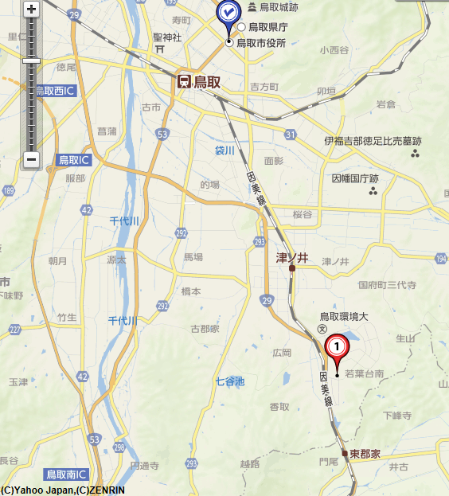
.

ウエスコ
ウエスコ
鳥取会場
サンイン技術コンサルタント（株）

アクセス：鳥取駅より南へ車で約20分（※専用駐車場あります）

【鳥取会場】

連絡担当者：伊藤 徹、 t.ito@sanin-gc.co.jp、 090-3170-8735

受信メール：web-tottori@ipej-chugoku.jp

